***Cestoval/-a si do krajiny, ktorú nepoznáš. Zastavil si Miguela, ktorý ti podal report...***

**Úloha 1: Prečítaj si nasledovnú správu od Miguela.**

Hi. My name is Miguel. I live in Lisbon. Lisbon is the capital of the country. The Tejo River flows through the city and flows into the Atlantic Ocean. Our highest mountain is Serra de Estrella. In winter, you can ski there. Every summer I surf on the coast of Caparica. Sorry, I have to run, bye.

**Úloha 2:** **Pokús sa pomocou textu zodpovedať na nasledovné otázky:**

* V akom meste býva Miguel? .........................................
* V ktorom štáte leží toto mesto? ...................................
* Aká rieka preteká týmto mestom? ...............................
* Kde sa vlieva? ...............................................................
* Zisti si názov najvyššieho pohoria tejto krajiny? .......................................
* Čo robí každé leto na pobreží Caparica? ...................................................
* V akom podnebnom pásme leží táto krajina? ...........................................

**Úloha 3:**

a) **Vyfarbi na mape červenou farbou štát, v ktorom Miguel žije.** b) **Čiernou guličkou vyznač hlavné mesto na mape.**

c) **Ružovou farbou vyznač na mape všetky krajiny, ktoré patria do rovnakej jazykovej skupiny.**

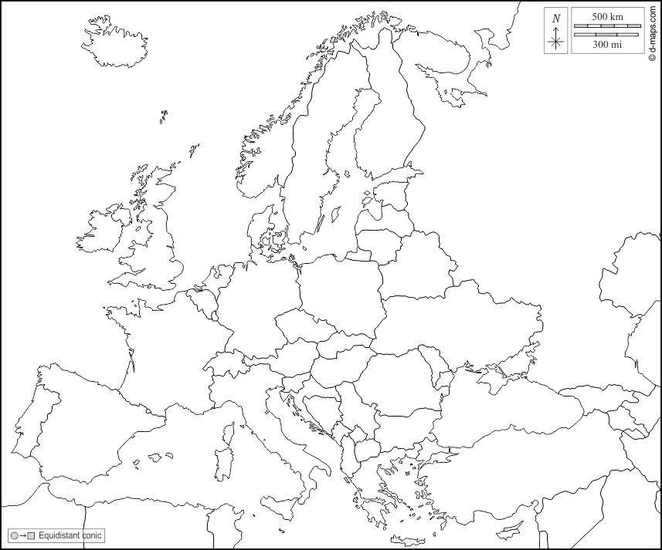

***Cestoval/-a si do krajiny, ktorú nepoznáš. Stretol si Jaakoppiho, ktorý ti podal report...***

**Úloha 1: Prečítaj si nasledovnú správu od Jaakoppiho.**

Hei, nimeni on Jakoppi. Asun tuhansien järvien maassa. Olen 18-vuotias ja pelaan jääkiekkoa. Siskoni asuu Norjassa. Asun Helsingissä. Vuonna 2019 jääkiekon MM-kisat pelattiin maassamme. You are confused, right? Did you understand any words? No? It´s okay. I live in the country with very specific language. Only Estonia and Hungary belong to the same language group. I live in the country, that is called also as „SUOMI“. We are great in ice hockey.

**Úloha 2:** **Pokús sa pomocou textu zodpovedať na nasledovné otázky:**

* Do akej krajiny si pricestoval/-a? ................................................
* Koľko rokov má Jaakoppi? ......................
* V akom športe sú obyvatelia tejto krajiny dobrí? ........................................
* Do akej jazykovej skupiny patrí ich jazyk? ...................................................
* Ako sa volá hlavné mesto tohto štátu? ........................................................
* V akom podnebnom pásme leží táto krajina? ..............................................

**Úloha 3:**

a) Vyfarbi na mape modrou farbou štát, v ktorom žije Jaakoppi . b) Čiernou guličkou vyznač hlavné mesto na mape.

c) Slabo modrou farbou vyznač na mape ďalšie dve krajiny, ktoré patria do rovnakej jazykovej skupiny.

